Отчет по лабораторной работе №4

Архитектура компьютера

Копылова Виктория Валерьевна

Содержание

# Цель работы

Освоение процедуры компиляции и сборки программ, написанных на ассемблере NASM.

# Задание

1. В каталоге ~/work/arch-pc/lab04 с помощью команды cp создайте копию файла hello.asm с именем lab4.asm
2. С помощью любого текстового редактора внесите изменения в текст программы в файле lab4.asm так, чтобы вместо Hello world! на экран выводилась строка с вашими фамилией и именем.
3. Оттранслируйте полученный текст программы lab4.asm в объектный файл. Выполните компоновку объектного файла и запустите получившийся исполняемый файл.
4. Скопируйте файлы hello.asm и lab4.asm в Ваш локальный репозиторий в ката- лог ~/work/study/2023-2024/“Архитектура компьютера”/arch-pc/labs/lab04/. Загрузите файлы на Github

# Теоретическое введение

Здесь описываются теоретические аспекты, связанные с выполнением работы.

Например, в табл. [-@tbl:std-dir] приведено краткое описание стандартных каталогов Unix.

Описание некоторых каталогов файловой системы GNU Linux {#tbl:std-dir}

| Имя каталога | Описание каталога |
| --- | --- |
| / | Корневая директория, содержащая всю файловую |
| /bin | Основные системные утилиты, необходимые как в однопользовательском режиме, так и при обычной работе всем пользователям |
| /etc | Общесистемные конфигурационные файлы и файлы конфигурации установленных программ |
| /home | Содержит домашние директории пользователей, которые, в свою очередь, содержат персональные настройки и данные пользователя |
| /media | Точки монтирования для сменных носителей |
| /root | Домашняя директория пользователя root |
| /tmp | Временные файлы |
| /usr | Вторичная иерархия для данных пользователя |

Более подробно про Unix см. в [@tanenbaum_book_modern-os_ru; @robbins_book_bash_en; @zarrelli_book_mastering-bash_en; @newham_book_learning-bash_en].

# Выполнение лабораторной работы

Создадим каталог для работы с программами на языке ассемблера NASM (рис. [-@fig:001]): рис.1

Перейдем в созданный каталог (рис. [-@fig:002]): рис.2

Создадим текстовый файл с именем hello.asm (рис. [-@fig:003]): рис.3

Откроем этот файл с помощью любого текстового редактора, например, gedit (рис. [-@fig:004]): рис.4

И введем в него следующий текст (рис. [-@fig:005]): 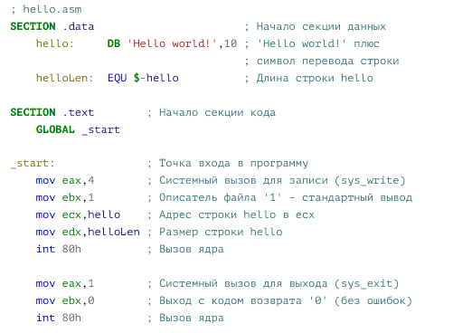

NASM превращает текст программы в объектный код. Например, для компиляции приведённого выше текста программы «Hello World» необходимо написать (рис. [-@fig:006]): рис.6

С помощью команды ls проверим, что объектный файл был создан (рис. [-@fig:007]): рис.7

Выполним следующую команду (рис. [-@fig:008]): 

Как видно из схемы на рис. 4.3, чтобы получить исполняемую программу, объектный файл необходимо передать на обработку компоновщику (рис. [-@fig:009]): 

Выполним следующую команду (рис. [-@fig:010]): рис.10

Формат командной строки LD можно увидеть, набрав ld –help (рис. [-@fig:011]): 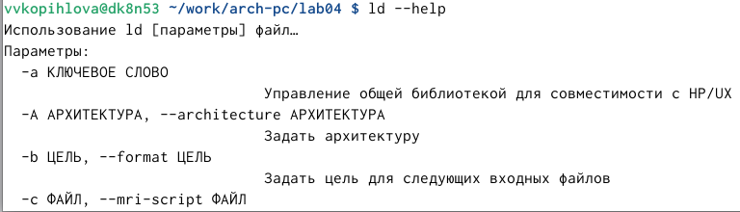

Запустить на выполнение созданный исполняемый файл, находящийся в текущем каталоге,можно, набрав в командной строке (рис. [-@fig:012]): рис.12

4.5. Задание для самостоятельной работы

1. В каталоге ~/work/arch-pc/lab04 с помощью команды cp создайте копию файла hello.asm с именем lab4.asm (рис. [-@fig:013]): 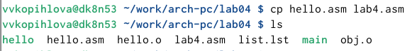
2. С помощью любого текстового редактора внесите изменения в текст программы в файле lab4.asm так, чтобы вместо Hello world! на экран выводилась строка с вашими фамилией и именем (рис. [-@fig:014]): 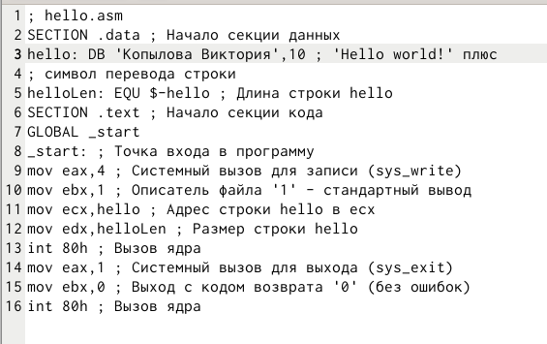
3. Оттранслируйте полученный текст программы lab4.asm в объектный файл. Выполните компоновку объектного файла и запустите получившийся исполняемый файл (рис. [-@fig:015]): 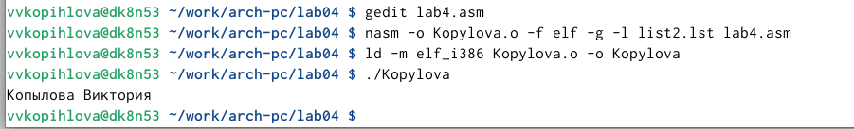
4. Скопируйте файлы hello.asm и lab4.asm в Ваш локальный репозиторий в каталог ~/work/study/2023-2024/“Архитектура компьютера”/arch-pc/labs/lab04/. Загрузите файлы на Github (рис. [-@fig:016]): 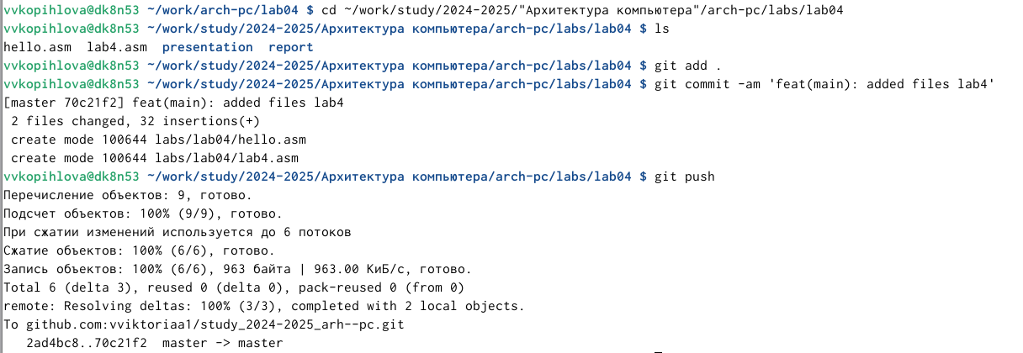

# Выводы

Я освоила процедуры компиляции и сборки программ, написанных на ассемблере NASM.

# Список литературы